B9 徐文娟 卓越教师成长营论文获奖情况一览表
表1 省级及以上论文获奖汇总表 （注意：一篇一行）
序号 | 姓名 | 论文题目 | 获奖时间 | 评审（组织）单位 | 级别 | 获奖等第
1
2
3
注：指教育主管行政部门组织的评比（教育主管行政部门组织的不评等第的折半计分），其他不算，以下同。

表2 市级论文获奖汇总表 （注意：一篇一行）
序号 | 姓名 | 论文题目 | 获奖时间 | 评审（组织）单位 | 级别 | 获奖等第
1 | 陆燕 | 《“教 - 作 - 评”系统建构：小学英语“素养型”表现性作业的探索与实践》 | 2023.12 | 常州市教育局 | 市级 | 一等奖
2 | 陆燕 | 《链接“全程” 聚焦“四力”——教学评一体化视域下教师关键教学力分析》 | 2023.12 | 常州市教育学会 | 市级 | 一等奖
3 | 徐彩萍 | 《主题化实践：构建小学英语“减负增效”新课堂》 | 2024.10 | 常州市教育局 | 市级 | 一等奖
4 | 胡洪娟 | 《教育数字化转型背景下小学英语教、学、评创新的个例研究》 | 2023.12 | 常州市教育学会 | 市级 | 二等奖
5 | 吴悦 | 《英语绘本与教材融合育人探微》 | 2023.12 | 常州市教育学会 | 市级 | 三等奖

表3 区级论文获奖汇总表 （注意：一篇一行）

序号 | 姓名 | 论文题目 | 获奖时间 | 评审（组织）单位 | 级别 | 获奖等第
1 | 张菊平 | 《深度学习视域下的小学英语阅读教学策略》 | 2024.2.22 | 新北区教师发展中心 | 区级 | 一等奖
2 | 白雪 | 《基于英语学习活动观的小学英语故事板块教学实践》 | 2024.2.22 | 新北区教师发展中心 | 区级 | 一等奖
3 | 胡洪娟 | 《基于主题意义进阶的小学英语单元整体教学的新路径》 | 2024.2.22 | 新北区教师发展中心 | 区级 | 一等奖
4 | 徐彩萍 | 《聚焦主题意义的小学英语单元整体教学探究》 | 2024.2.22 | 新北区教师发展中心 | 区级 | 一等奖
5 | 陆燕 | 《“想”有谱 “活”有度 “动”有为——小初英语“生活+戏剧”口语交际教学策略分析》 | 2024.9.3 | 新北区教师发展中心 | 区级 | 二等奖
6 | 张菊平 | 《指向阅读素养提升的小学英语群文阅读教学策略建构》 | 2024.9.3 | 新北区教师发展中心 | 区级 | 二等奖
7 | 周敏颖 | 《三点结合，领航教学》 | 2025.2.18 | 新北区教师发展中心 | 区级 | 二等奖
8 | 商丁雲 | 《以“新”为依，以“教”为论：指向主题意义探究的单元整体教学》 | 2025.2.18 | 新北区教师发展中心 | 区级 | 三等奖

B9 佐证材料
材料1 省级及以上获奖佐证材料
序号 | 获奖证书或网上公示 | 公示链接
请与表1序号一致 | 所有图片请保证清晰，网上截图请包括评审单位 | 网上公示链接
1 | 
2

材料2 市级论文获奖佐证材料
序号 | 获奖证书或网上公示 | 公示链接
请与表2序号一致 | 所有图片请保证清晰，网上截图请包括评审单位 | 网上公示链接
1 | 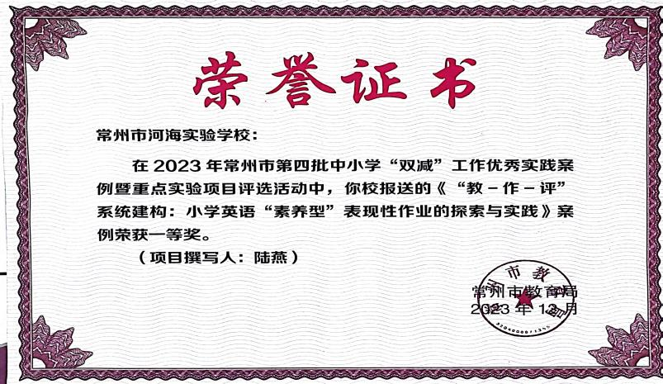 | jky.czedu.cn/html/node232976_2.html
2 | 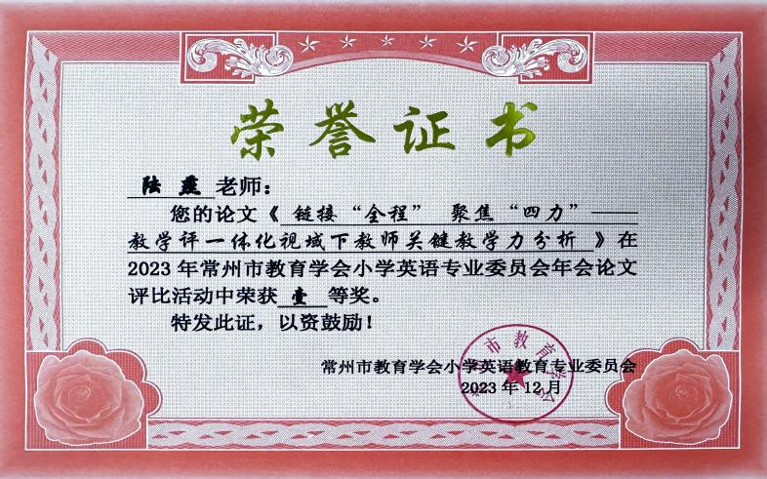 | jky.czedu.cn/html/node232976_2.html
3 | 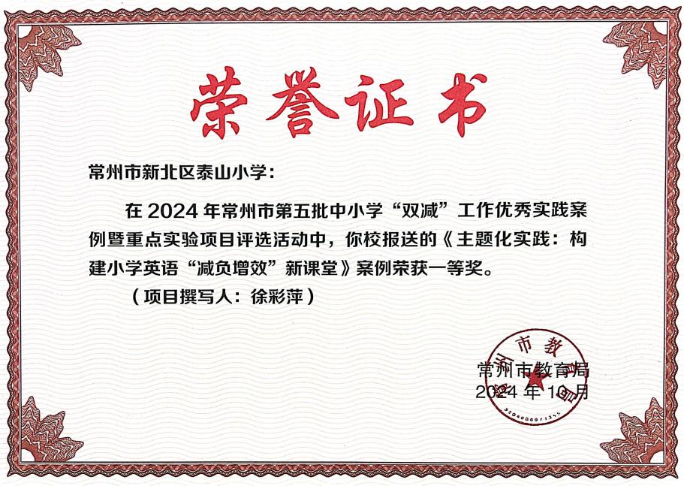 | jky.czedu.cn/html/node232976_2.html
4 | 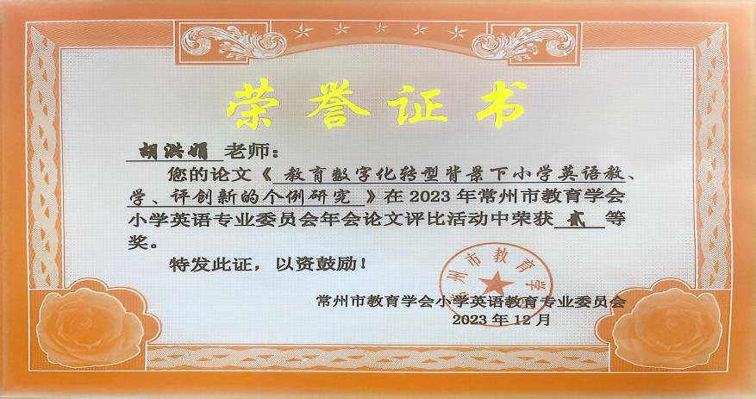 | jky.czedu.cn/html/node232976_2.html
5 | 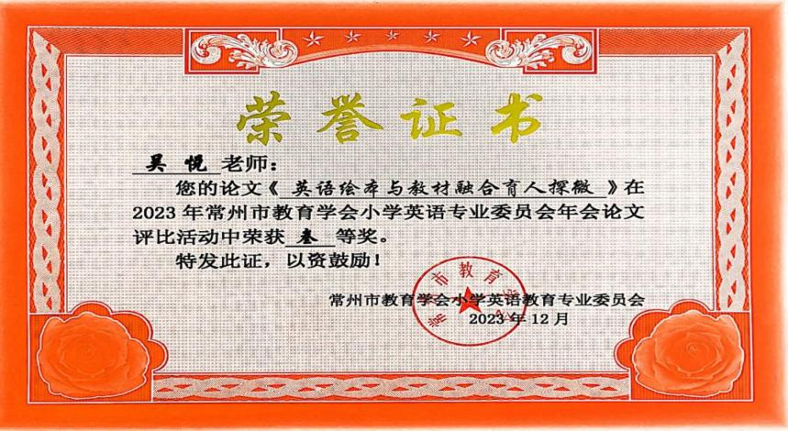 | jky.czedu.cn/html/node232976_2.html

材料3 区级论文获奖佐证材料
序号 | 获奖证书或网上公示 | 公示链接
请与表3序号一致 | 所有图片请保证清晰，网上截图请包括评审单位 | 网上公示链接
1 |  | www..xbjyfw.cn
2 | 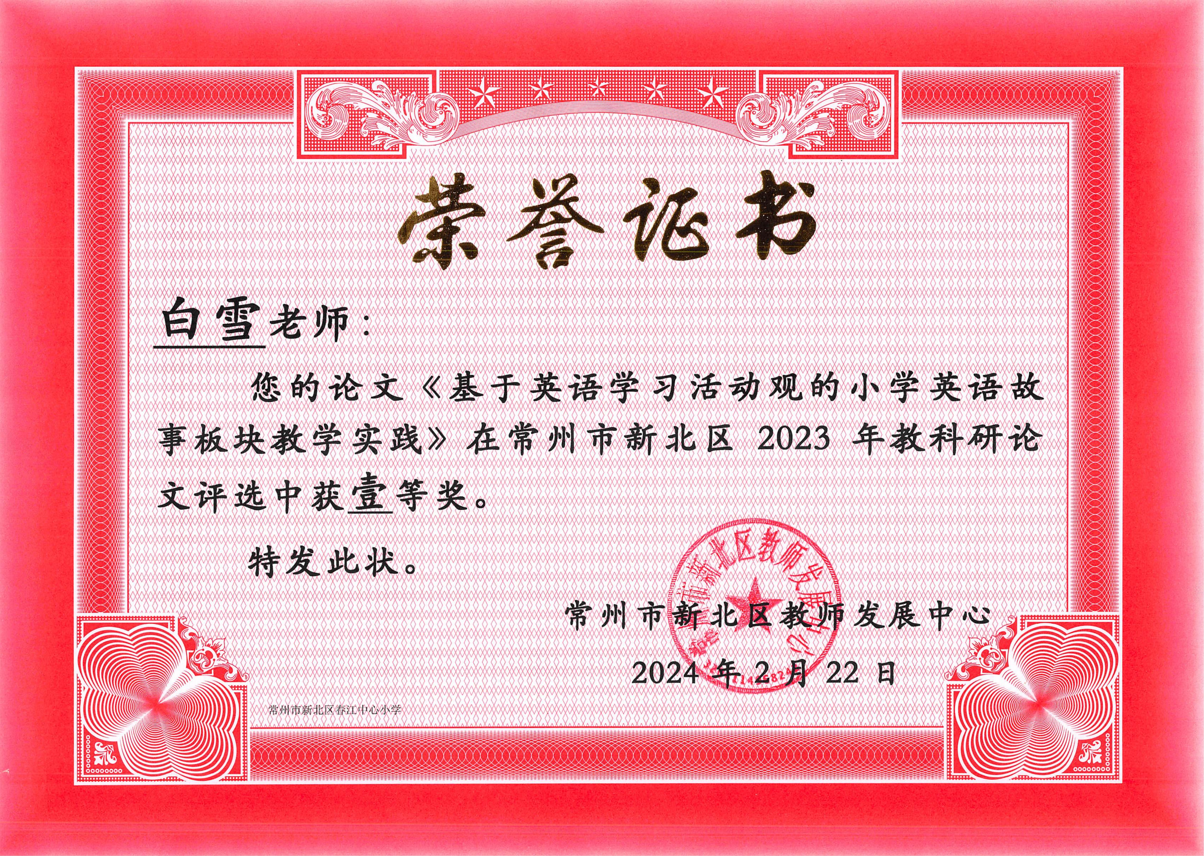 | www..xbjyfw.cn
3 | 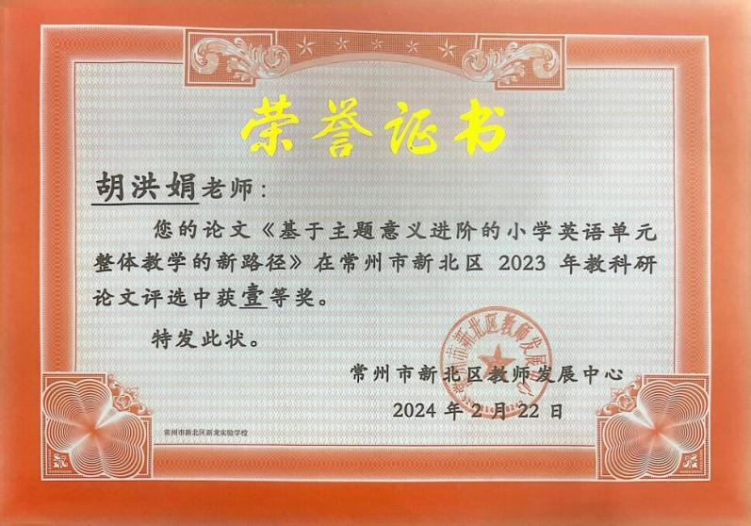 | www..xbjyfw.cn
4 | 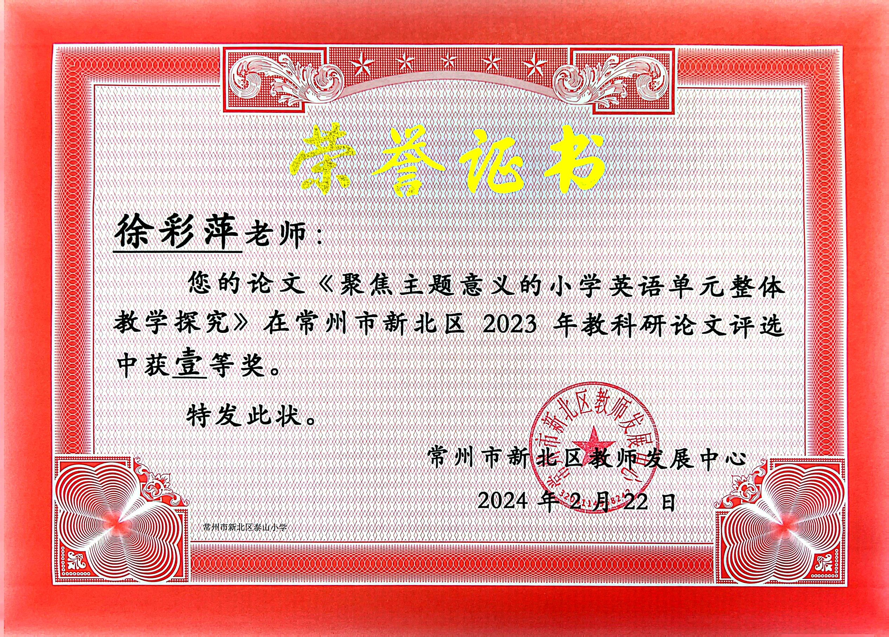 | www..xbjyfw.cn
5 | 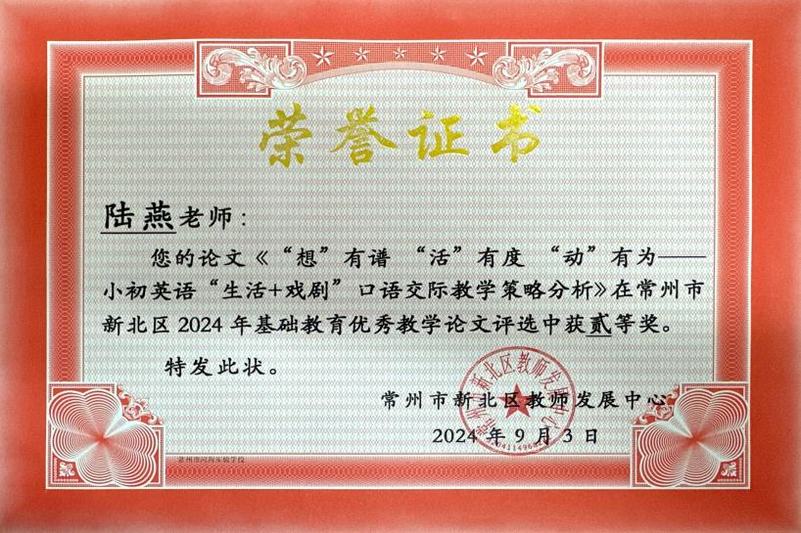 | www..xbjyfw.cn
6 | 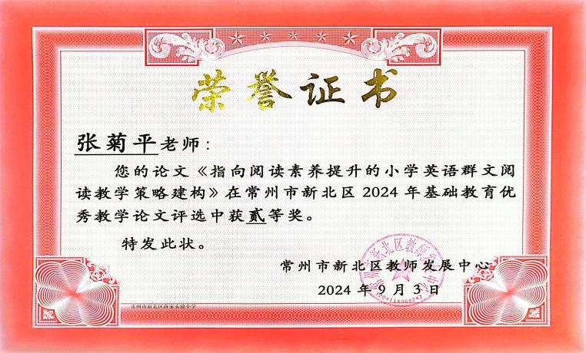 | www..xbjyfw.cn
7 | 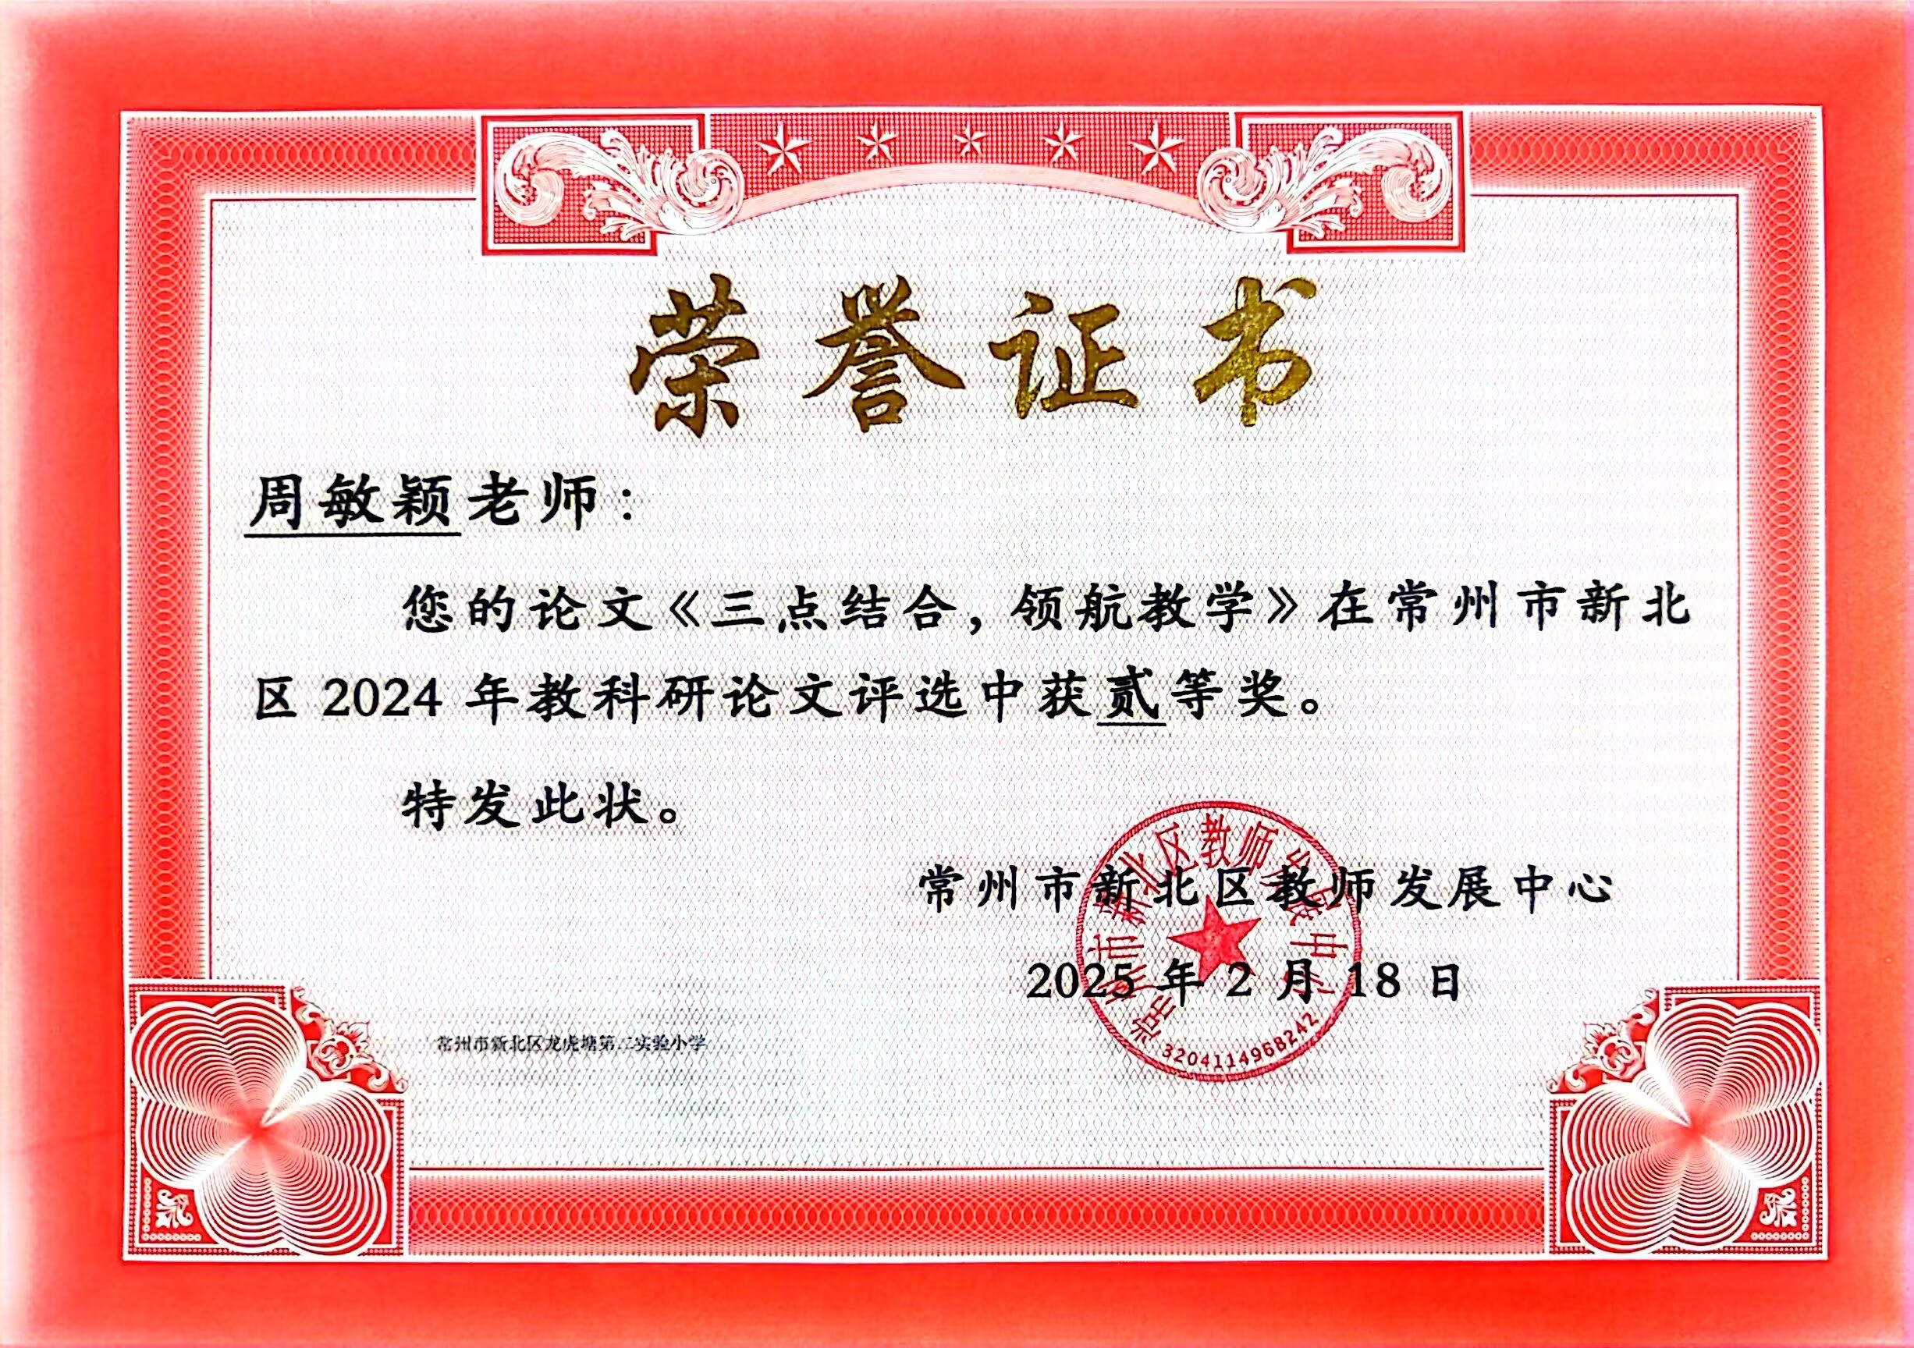 | www..xbjyfw.cn
8 | 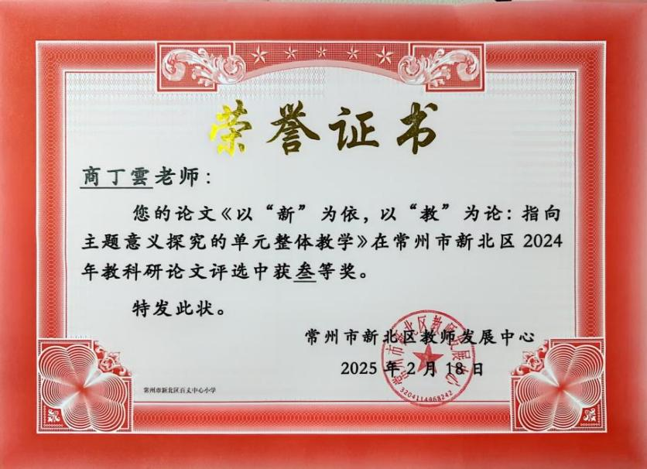 | www..xbjyfw.cn

